RAID-WS-W10

15/05/2024 | ISO

isop504

Mauro de Lama Outon

2023

Tabla de contenido

**Objetivo** 2

**Inventario** 2

**Ejecución** 2

**Windows Server** 2

**Windows 10** 15

**Conclusión** 26

# **Objetivo**

* Crear diferentes tipos de volúmenes de discos en dos sistemas operativos distintos con interfaz gráfica, configúralo y asignarle sus parámetros correspondientes.

# **Inventario**

* Necesitaremos dos máquinas virtuales una será un Windows Server en mi caso el 2019 y un Windows Desktop en mi caso Windows 10.
* El Windows Server tendrá 3 discos adicionales en los cuales haremos los RAIDs
* El Windows Desktop (W10) tendrá también 4 discos adicionales

# **Ejecución**

## **Windows Server**

* Interfaz de usuario gráfica, Aplicación

  Descripción generada automáticamenteUna vez iniciada la maquina lo primero de todo será irnos al “administrador de discos”, una vez dentro se nos abrirá una pantalla en la cual podemos elegir el tipo de partición que queremos para los discos. En este caso MBR.
* Interfaz de usuario gráfica

  Descripción generada automáticamenteUna vez elijamos el tipo de partición los discos se activarán.
* Interfaz de usuario gráfica, Aplicación

  Descripción generada automáticamenteAhora una vez activados crearemos un disco reflejado (RAID-1), haremos clic derecho sobre el “Disco 1” y seleccionamos la opción correspondiente.
* Interfaz de usuario gráfica, Aplicación

  Descripción generada automáticamenteInterfaz de usuario gráfica, Texto, Aplicación

  Descripción generada automáticamenteAgregamos el “Disco 2” al volumen reflejado.
* Interfaz de usuario gráfica, Texto, Aplicación

  Descripción generada automáticamenteUna vez seleccionado los discos tendremos que elegir que letra le asignaremos.
* Interfaz de usuario gráfica, Texto, Aplicación

  Descripción generada automáticamenteUna vez elegido la letra ahora formatearemos NTFS, le pondremos etiqueta al volumen en este caso es “RAID1” además también seleccionaremos la opción de “Dar formato rápido”.
* Interfaz de usuario gráfica, Texto, Aplicación

  Descripción generada automáticamenteUna vez le demos a siguiente se nos mostrara una pantalla con un resumen de la configuración que hemos realizado.
* 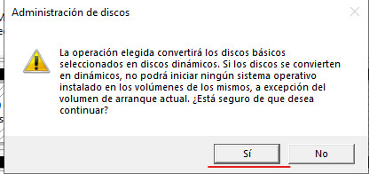Al darle a finalizar se nos muestra un mensaje de advertencia el cual nos dice que los discos físicos se convertirán discos dinámicos. Le daremos a la opción “Si”.
* Imagen que contiene Tabla

  Descripción generada automáticamenteAhora el disco 1 y 2 tienen creado el volumen reflejado.
* Interfaz de usuario gráfica, Aplicación

  Descripción generada automáticamenteUna vez creado el RAID1 ahora crearemos el RAID5, haremos clic derecho sobre unos de los 3 discos donde ponga “No asignado” y seleccionaremos la opción que dice “Nuevo volumen RAID-5”.
* Interfaz de usuario gráfica, Texto, Aplicación, Correo electrónico

  Descripción generada automáticamenteUna vez le demos debemos seleccionar los tres discos, también podemos modificar el tamaño del espacio.
* Interfaz de usuario gráfica, Texto, Aplicación, Correo electrónico

  Descripción generada automáticamenteAhora le asignamos una letra, en este caso la “F” pero podemos seleccionar otra diferente.
* Interfaz de usuario gráfica, Texto, Aplicación, Correo electrónico

  Descripción generada automáticamenteLe pondremos nombre y marcaremos la opción de “Dar formato rápido”.
* Interfaz de usuario gráfica, Texto, Aplicación

  Descripción generada automáticamenteAhora nos mostrara un resumen de la configuración que hemos hecho.
* Interfaz de usuario gráfica, Texto, Aplicación

  Descripción generada automáticamente Nos muestra el mismo que mensaje de advertencia que nos ha salido cuando hemos creado el “RAID1” seguiremos dándole a que “Si”.
* Interfaz de usuario gráfica, Aplicación, Tabla

  Descripción generada automáticamenteUna vez hecho se nos muestra en los discos de color azul el “RAID5”.
* Interfaz de usuario gráfica, Texto, Aplicación, Correo electrónico

  Descripción generada automáticamenteInterfaz de usuario gráfica, Aplicación

  Descripción generada automáticamenteCreamos un volumen distribuido entre discos, en este caso usaremos el disco 2 y 3.
* Interfaz de usuario gráfica, Texto, Aplicación, Correo electrónico

  Descripción generada automáticamenteAhora le asignamos la letra como hemos hecho con el RAID1 y el RAID5.
* Interfaz de usuario gráfica, Texto

  Descripción generada automáticamenteAhora le pondremos etiqueta al volumen y marcaremos la opción de “Dar formato rápido”.
* Interfaz de usuario gráfica, Texto, Aplicación

  Descripción generada automáticamenteNos sale la pantalla de resumen de configuración que hemos realizado.
* Ahora también de color morado tendremos el “volumen distribuido”.

* Interfaz de usuario gráfica, Tabla

  Descripción generada automáticamente con confianza mediaPor último, crearemos un RAID-0 para ello haremos clic derecho sobre un parte “No asignado” una vez le demos seleccionaremos la opción de “volumen seccionado”.
* Interfaz de usuario gráfica, Aplicación, Correo electrónico

  Descripción generada automáticamentePara este volumen seleccionaremos el “Disco1” y el “Disco2”.
* Interfaz de usuario gráfica, Texto, Aplicación, Correo electrónico

  Descripción generada automáticamenteAhora asignamos una letra a este volumen.
* Interfaz de usuario gráfica, Texto

  Descripción generada automáticamenteLe asignaremos un nombre y marcaremos la opción de “Dar formato rápido”.
* Interfaz de usuario gráfica, Texto, Aplicación

  Descripción generada automáticamenteAhora nos muestra la pantalla de resumen de configuración.
* Así se verían los volúmenes que hemos hecho antes desde “**Administrado de discos**” y en el “**Explorador de archivos**”
  + **Interfaz de usuario gráfica, Aplicación

    Descripción generada automáticamenteAdministrador de discos**
  + **Explorador de archivos**

## **Windows 10**

* 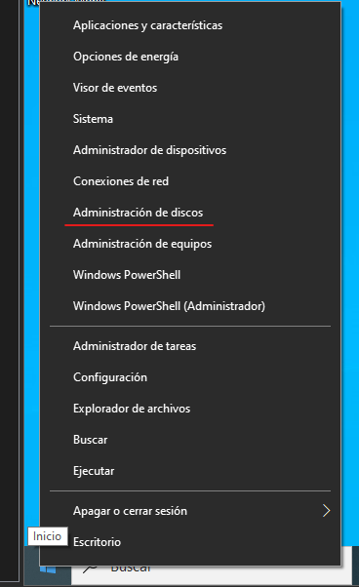Nos iremos al “Administrador de disco”.
* 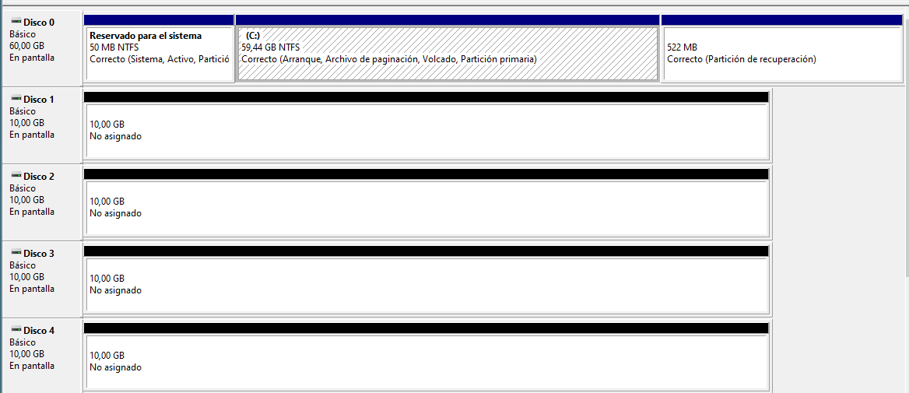Formatearemos los 4 discos a formato MBR.
* 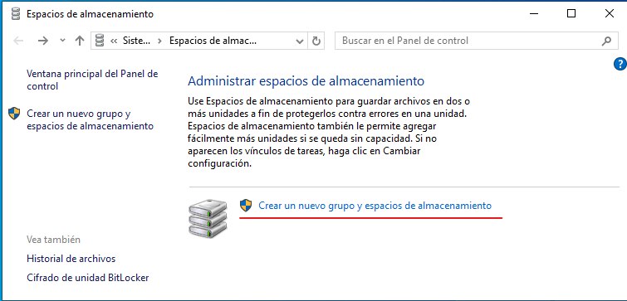Ahora nos iremos a “Administrar espacios de almacenamiento” una vez dentro deberemos dale a la opción de “Crear un nuevo grupo y espacios de almacenamiento”.
* Una vez dentro seleccionaremos los discos que usaremos para crear el grupo, en mi caso seleccionaremos los 3 discos de los 4 que tenemos.

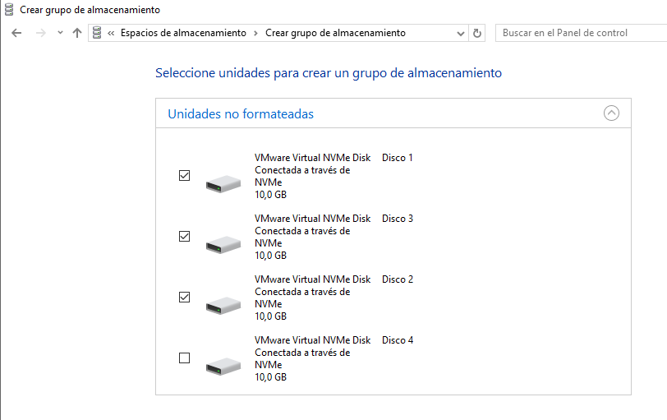

* 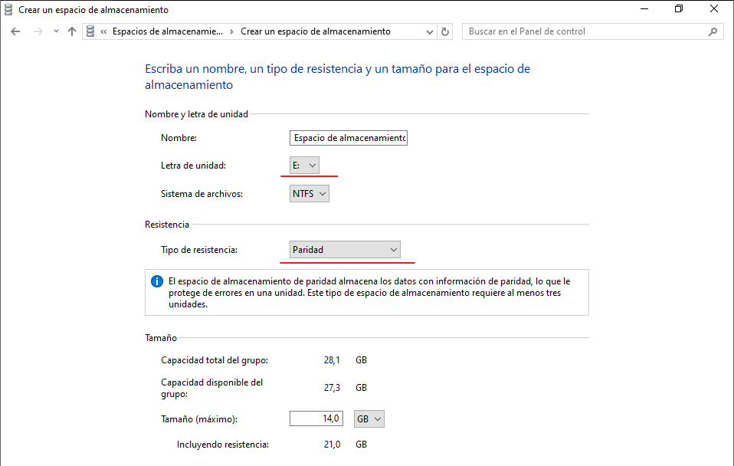Una vez le demos a “Crear grupo” podremos ponerle nombre , modificarle la letra de la unidad que sistema de archivos vamos a utilizar y el tamaño máximo.
* Una vez creado el espacio de almacenamiento nos mostrara la siguiente pantalla.

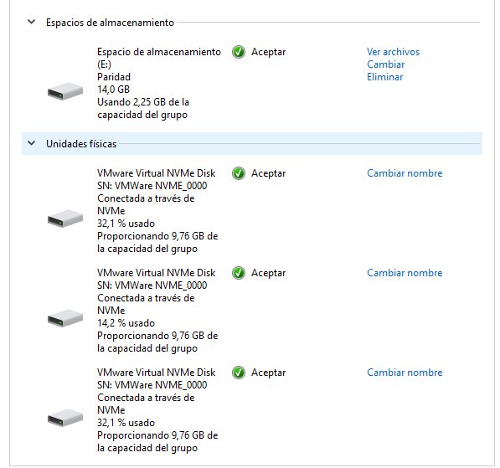

* 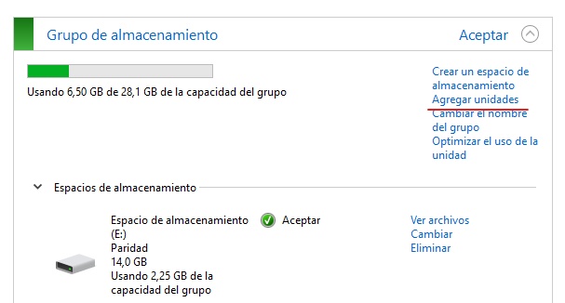Una vez creado el RAID-5 le añadiremos otra unidad de disco, para ello le daremos a la opción de “Agregar unidad”.
* Una vez dentro veremos el disco que no hemos añadido antes, el cual añadiremos ahora.

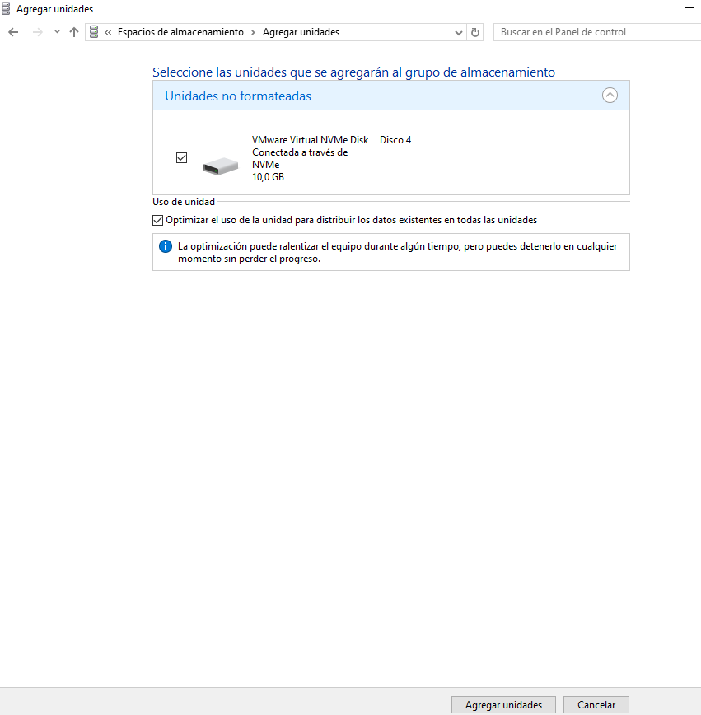

* 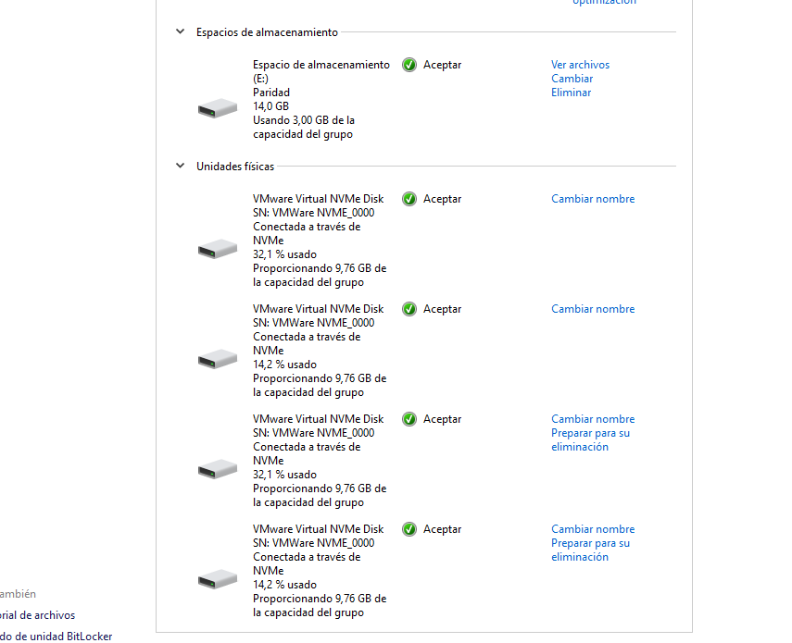Para agregarlo le daremos a “Agregar unidades” una ves hecho ya formara a ser parte del RAID-5.
* Ahora preparemos un disco para su eliminación para ello le daremos a la siguiente opción.

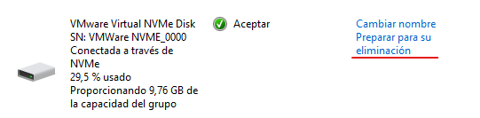

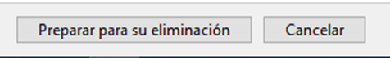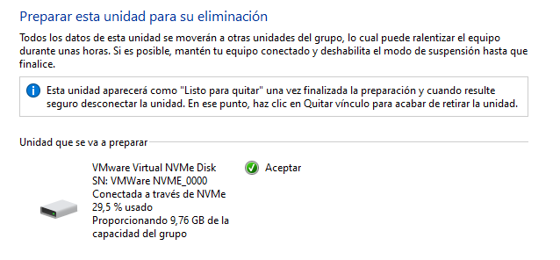

* 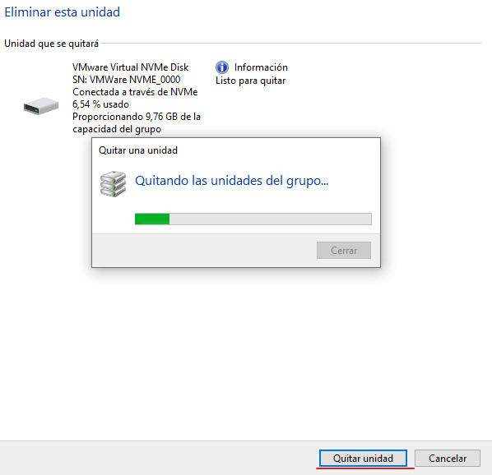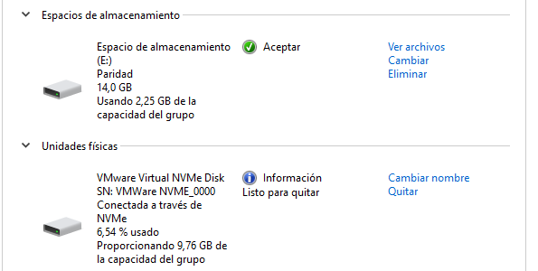Ahora el sistema prepara el disco para su eliminación. Una vez esté listo para poder ser eliminado tendremos la opción de “Quitar” la cual será la que hagamos clic sobre ello.
* 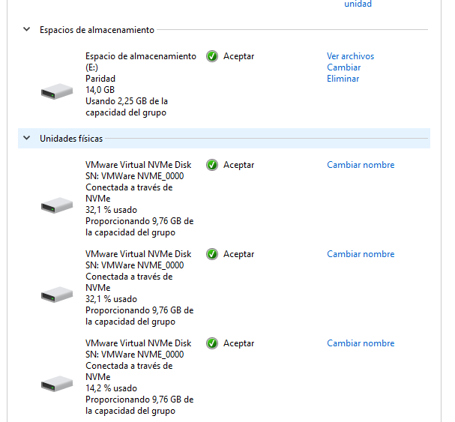Una vez eliminado nuestro RAID-5 tendrá 3 discos en vez de 4 como tenía antes.
* 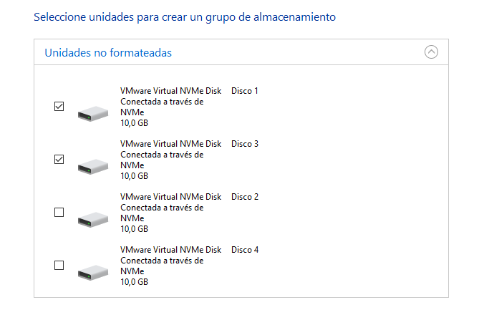Ahora crearemos el **RAID-1** para ello solo seleccionaremos 2 discos.
* 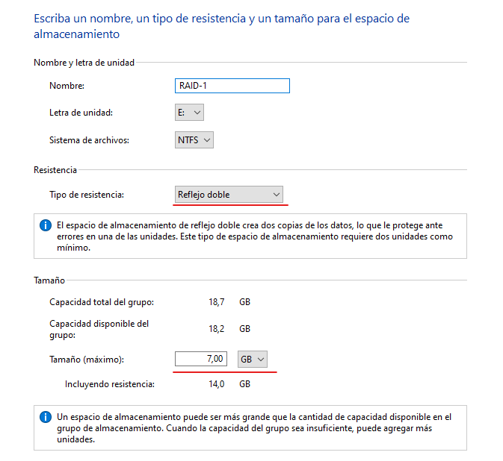Ahora configuraremos las opciones.
* 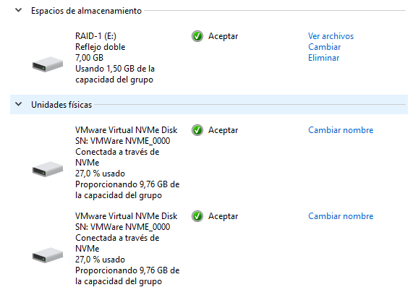Una vez configurado las opciones ya tendríamos creado el RAID-1.
* 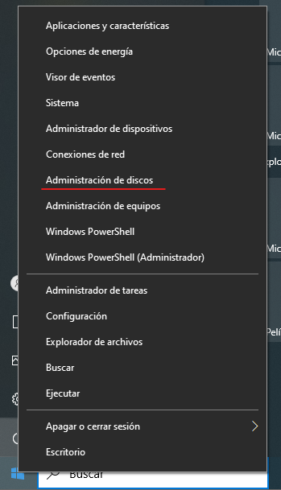Por último, crearemos JBOD este lo crearemos desde el “Administrador de discos”.
* 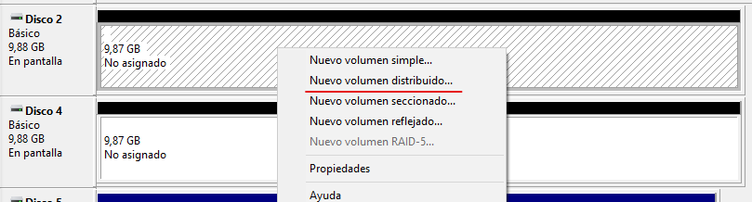Haremos clic derecho sobre la parte que pone “No asignado” de alguno de los discos y luego seleccionaremos “Nuevo columna distribuido”.
* 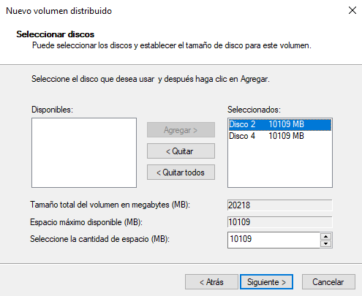Agregaremos otro disco para este volumen para ello lo seleccionaremos y le daremos a “Agregar”.
* 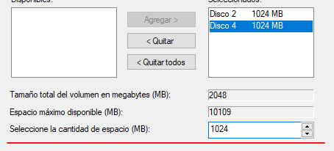Podemos modificar la cantidad de espacio de los dos discos.
* 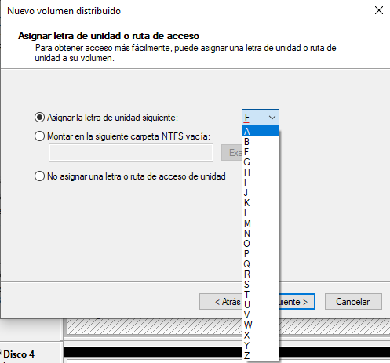Le asignamos una letra para poder diferenciarlo.
* 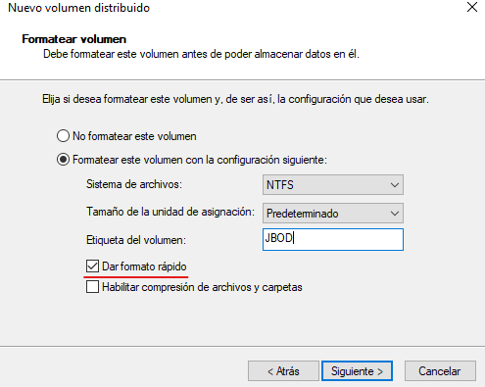Le pondremos un nombre y seleccionaremos la opción de “Dar formato rápido”.
* 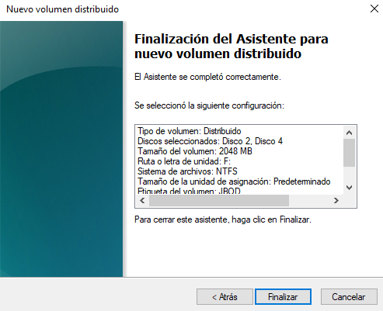Una vez configurado nos muestra un apantalla con un resumen de la configuración que hemos realizado.
* 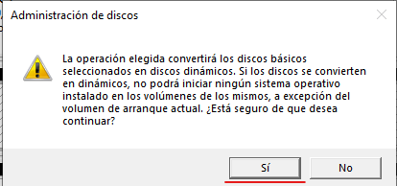Una vez le demos a “Finalizar” nos muestra un mensaje de advertencia el cual nos dice que los discos básicos que tenemos pasaran a ser dinámicos. Le daremos a la opción “Si”.
* 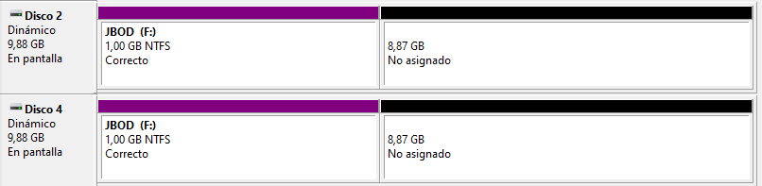Una vez le demos ya tendríamos el volumen “JBOD” creado correctamente.

# **Conclusión**

* Esta práctica me ha resultado rápida de hacer e interesante ya que he visto dos formas de realizar volúmenes de discos, como añadir o eliminar discos de un volumen ya creado